**C’EST quoi les sorts skills ?**

Les **« soft skills »** ou « **compétences douces »** sont les savoir-être qui vous permettent de **mettre en valeur vos savoirs et savoir-faire**. Votre façon d’être qui donnera envie de travailler avec vous. Vous pourrez **impacter votre interlocuteur** avec votre aisance relationnelle, avec votre capacité d’adaptation ou encore par votre curiosité en posant des questions pertinentes.

**Savoirs + Savoir-faire + Savoir-être= Le trio gagnant du**[**marketing de soi**](https://corinne-coulange.com/comment-le-marketing-de-soi-peut-contribuer-a-ton-evolution-professionnelle/)**;**

**\*\*\*\*\*\*\*\*\*\*\*\*\*\*\*\*\*\*\*\*\*\*\*\*\*\*\*\*\*\*\*\*\*\*\*\*\*\*\*\*\*\*\*\*\*\*\*\*\*\*\*\*\*\*\*\*\*\*\*\*\*\*\*\*\*\*\*\*\*\*\*\***

**16 Savoir-être professionnels : qu’est-ce que c’est ?**

**Je dois** :

* Être à l'écoute
* Faire preuve de curiosité
* Faire preuve de leadership
* Faire preuve de réactivité
* Organiser son travail selon les priorités et les objectifs
* Travailler en équipe
* Faire preuve d'autonomie
* S’adapter aux changements
* Prendre des initiatives et être force de proposition
* Gérer son stress
* Faire preuve de persévérance
* Faire preuve de rigueur et de précision
* Inspirer, donner du sens
* Avoir le sens du service
* Respecter ses engagements, assumer ses responsabilités
* Faire preuve de créativité, d'inventivité.

**Quel est votre but derrière un stage ?**

**1/Le stage est l'occasion d'apprendre, de se confronter au marché du travail, de mettre en pratique ses connaissances et de mettre en évidence ses acquis professionnels.**

**\*\*\*\*\*\*\*\*\*\*\*\*\*\*\*\*\*\*\*\*\*\*\*\*\*\*\*\*\*\*\*\*\*\*\*\*\*\*\*\*\*\*\*\*\*\*\*\***

**2/Mon but derrière un stage est d’abord de mettre en pratique et appliquer mes compétences, puis pouvoir les évaluer , les aiguiser et les forger dans un environnement professionnel.**

**Qu’est-ce qu’un plan d’action ?**

**Plan d’action définition**

**1/ Un plan d’action est un document fondamental au sein des entreprises. Il permet de définir une stratégie étape par étape afin d’atteindre un objectif concret, réaliste et avec une date limite. Trois étapes sont nécessaires dans le cadre du plan d’action. Il faut tout d’abord l’élaborer, puis ensuite le mettre œuvre et enfin établir un suivi régulier**.

Le plan d’action permet à une entreprise de **régler des problématiques particulières** ou tout simplement d’**atteindre des objectifs fixés**.

2/ **Un plan d'action est un ensemble de mesures, de tâches ou d'activités à entreprendre pour réaliser un projet. Ce plan est habituellement consigné dans un document décrivant les différentes étapes nécessaires à la réalisation du projet, les échéanciers et désignant un responsable des tâches ou des activités.**

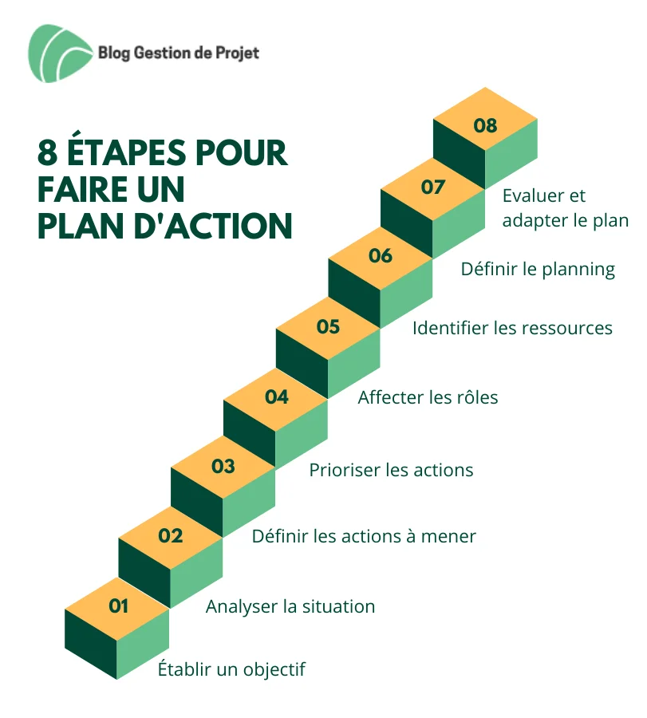

**Pourquoi le plan d'action ?**

**Le but d’un plan d’action est surtout de parvenir à lier les actions les unes avec les autres. Comme ça, on arrive plus facilement à comprendre les conséquences de chaque tâche.**

**8 étapes pour faire un plan d’action**

**Avant de vous lancer dans la création d’un plan d’action, la rédaction de votre document ou d’envisager les conséquences de chacune de vos actions, il vous faudra faire un travail préliminaire d’analyse et de regroupement des informations mentionnées plus haut.**

**La création de cet outil se déroule généralement en 8 étapes.**

**Étape 1 : Établir un objectif**

**Il s'agit ici de préciser sur les premières lignes l’objectif final que vous souhaitez atteindre, et pourquoi il est vraiment nécessaire de parvenir à cette fin.**

**Procéder ainsi permet à toutes les parties prenantes de s’approprier véritablement le projet. Cela les aide également à mieux toucher du doigt l’importance de chacune des actions qui seront précisées dans le modèle définitif du plan.**

**Bien définir l’objectif et essayer de le rendre aussi précis et clair que possible augmentera les chances de l’atteindre. Plus l’objectif que vous vous fixez est clair pour tous, plus le cheminement pour y parvenir sera également clair.**

**Exemple :**

**Ne dites pas : « Je souhaite monter les briques de la fondation », mais plutôt « Monter les 15 000 briques de la fondation en 3 semaines ».**

**Une fois cet objectif bien ancré dans l’esprit de chaque intervenant du projet, vous pouvez commencer à mettre en forme les autres étapes autour de votre projet.**

**Étape 2 : Analyser la situation**

**L’objectif à ce stade de définition de votre plan d’action est de mesurer vos forces, faiblesses, opportunités et menaces de l’environnement.**

**L’idéal dans ce cas est de**[**mettre en place une analyse SWOT**](https://blog-gestion-de-projet.com/modele-swot-gestion-projet/)**de votre situation.**

**Voici quelques exemples de questions que vous pouvez vous poser pour réussir cette étape :**

* **Quelles sont les licences nécessaires à la mise en place d’un prototype ?**
* **Qui sont les donneurs d’ordres, les clients, et**[**comment choisir les fournisseurs**](https://blog-gestion-de-projet.com/evaluation-fournisseurs/)**?**
* **Quelle relation entretenez-vous avec chacun d’eux ?**
* **Avez-vous dans votre équipe quelqu’un qui s’entend bien avec eux ?**
* **Avez-vous les budgets nécessaires ?**
* **Est-il nécessaire de contracter un prêt ?**
* **Si oui, avez-vous les garanties nécessaires ?**
* **Quel est l’environnement juridique actuel ?**
* **Qui est responsable des risques encourus ?**
* **Ce domaine vous est-il familier ?**
* **Sinon, êtes-vous accompagné d’experts ?**

**Je précise une nouvelle fois que toutes ces questions sont des exemples de questionnements en vrac.**

**Il est essentiel que vous vous posiez vous-même les bonnes questions à cette étape, après avoir bien défini les objectifs du plan.**

**Une fois cela fait, entrez chacune des réponses dans l’une des quatre cases : forces, faiblesses, opportunités ou menace ;**

**Vous aurez ainsi une ébauche de chaque chose sur laquelle vous pourrez vous appuyer ou à laquelle il vous faudra être attentif.**

**Étape 3 : Définir les actions à mener**

**Nous voici à l’étape cruciale de la construction d’un plan d’action.**

**Dès l’instant que vous savez où vous voulez aller et avez une vision d’ensemble de la situation et de l’environnement, vous pouvez commencer par définir les actions concrètes à mettre en place pour l’atteinte de l’objectif final.**

**Comment procéder concrètement ?**

**Vous allez lister en vrac tout ce que vous pensez devoir faire.**

**L’idée est de rassembler l’ensemble des éléments utiles, de les détailler au minium, puis de faire un tri.**

**Ainsi, dans un premier temps, énumérez tout ce qui vous vient à l’esprit en cherchant à les distinguer les uns des autres. Par la suite, essayez de vous appuyer sur votre analyse des étapes précédentes pour voir les différentes actions à mener pour combler vos faiblesses ou les trous.**

**N’oubliez surtout pas de définir les critères qui confirment la réalisation réussie de chaque action.**

**Exemple :**

**Pour monter mon entreprise, voici les différentes actions que je dois exécuter :**

* [**Préparer un Business Plan**](https://blog-gestion-de-projet.com/le-business-plan-pour-un-projet-de-creation-dentreprise/)
* **M’enregistrer auprès de l’organisme dédié**
* **Demander un prêt à la banque**
* **Trouver 2 partenaires ou salariés à qui confier les opérations commerciales, administratives et marketing**
* **Louer un local**
* **Investir dans les équipements (les citer)**
* **Concevoir le site web de l’entreprise**
* **Trouver un webmaster**
* **Etc.**

**Étape 4 : Prioriser les actions**

**Quelles sont les tâches qui sont plus prioritaires que d’autres ?**

**C’est la question à laquelle vous devez répondre à cette étape.**

**4.1) Suivre une logique d'évolution**

**Classifiez donc les actions énumérées sur votre liste en suivant une logique d’évolution progressive. Une bonne gestion des priorités des tâches est primordiale pour une bonne utilisation et répartition des ressources à disposition.**

**Exemple :**

**Si je souhaite créer un site internet pour vendre des produits, la première étape sera la création du site internet et l’étape finale sera la mise en ligne des produits. Ne mettez pas la charrue avant les bœufs !**

**Il n’y a aucun doute que vous trouviez rapidement les actions à exécuter au début et à la fin du projet.**

**Mais il devrait vous rester une nébuleuse d’actions sur votre liste pour lesquelles vous devrez trouver leurs places au milieu de ces deux extrêmes. Déterminez-les !**

**4.2) Supprimer les étapes inutiles**

**Il faut savoir qu'un grand nombre d’actions que vous aviez prévues se révéleront inutiles et il sera important de les éliminer.**

**Continuons avec l’exemple de la création d’un site internet. Vous avez listé de nombreuses actions comme :**

* **La création du site**
* **La création d’une page Facebook**
* **La signature de contrats de partenariats**
* **La prospection de fournisseurs**
* **Et la vente des produits**

**Or, il s’avère que votre popularité et votre visibilité ont augmenté plus vite que prévu. Les fournisseurs viennent à vous sans que vous ayez à lever le petit doigt.**

**Allez-vous continuer à prospecter des fournisseurs ?**

**Bien sûr que non ! Cette étape devient totalement inutile !**

**Étape 5 : Affecter les rôles et responsabilités**

**Pour chaque action mentionnée dans le plan, il faut préciser le ou les intervenants qui se chargeront de son exécution.**

**À cet effet, cherchez à identifier et à inscrire chaque partie prenante dans le plan d’action en tenant compte de son profil.**

**Je vous recommande fortement de nommer un responsable pour chaque action qui nécessitera la collaboration de plusieurs personnes.**

**Cela permettra de faciliter la supervision de chaque opération à chaque niveau.**

**Étape 6 : Identifier les ressources nécessaires**

**Au même titre que les intervenants, vous devez affecter les autres ressources nécessaires à l’exécution de chaque action.**

**Cela implique donc de préciser au niveau de chaque tâche les éventuels moyens matériels, financiers et techniques nécessaires à son exécution.**

[**En précisant les ressources à allouer à chaque action**](https://blog-gestion-de-projet.com/allocation-des-ressources/)**, vous serez en mesure de faire le point sur l’ensemble des modalités dont vous aurez besoin pour conduire votre projet à bon port.**

**Cela permettra également de mieux répartir l’utilisation de vos différents moyens, de connaître vos limites et de ne pas excéder les prévisions.**

**Étape 7 : Définir le planning**

**Votre projet se déroulera sur combien de temps ? Cette information doit être facilement accessible sur votre plan d’actions. C’est pourquoi vous devez établir une temporalité pour chacune des actions.**

**Non seulement il faut préciser leurs durées respectives, développez le réflexe de rajouter des deadlines. Ces derniers vous garantiront l’exécution des travaux dans les délais pour le respect du calendrier préétabli.**

**Les prérequis du plan d'action**

***Si vous souhaitez savoir comment définir un plan d’action pour votre projet, retenez que vous devez respecter les trois principes simples qui suivent :***

* ***Avoir un***[***objectif bien précis***](https://blog-gestion-de-projet.com/methode-smart/)
* ***Avoir une liste de toutes les actions à mener pour éviter d’en oublier***
* ***Avoir un moyen de lier, classer et***[***prioriser toutes les actions***](https://blog-gestion-de-projet.com/comment-mieux-gerer-ses-priorites/)***entre elles, afin d’atteindre l’objectif fixé***

***Pour ce faire, il faut généralement consigner toutes les informations dans un document clair et lisible. Vous pouvez donc soit :***

* ***Rédiger le détail de chaque activité***
* ***Faire des schémas explicatifs***
* ***Cumuler les deux***

***Une fois que vous avez clairement défini l’objectif et les enjeux de votre plan d’action, vous pouvez préparer sa réalisation.***

***Les étapes de réalisation ne peuvent être parfaitement exécutées si l’on ne se livre pas à un certain nombre d’exercices au préalable.***

***En effet, pour que l’outil ne souffre d’aucun couac, il est recommandé de :***

***Faire un exercice de***[***brainstorming***](https://blog-gestion-de-projet.com/brainstorming/)***: il permet de développer des idées les plus pertinentes pour le projet et surtout de mieux cerner les objectifs***

***Émettre un objectif principal : le défi ici est d’analyser l’ensemble des petits et grands objectifs de votre projet, afin d’en tirer ou formuler un qui soit plus grand en suivant la méthode SMART***

* ***Préciser correctement votre cible****: lorsqu’il s’agit d’un projet commercial, il est impératif de bien connaître la cible principale que vous cherchez à toucher*
* ***Estimer vos besoins temporels, humains, matériels et financiers****sans lesquels le projet ne peut aboutir.*

**Étape 8 : Évaluer et adapter le plan d'action**

**Il est absolument important de laisser la place à l’imprévu lors de l’établissement de votre plan.**

**Comme nous venons de le voir dans l’exemple ci-dessus, quand vous créez votre plan d’action, il est essentiel de retenir qu'il arrive parfois des choses imprévisibles.**

**Le plan d’action est mouvant et doit théoriquement être adapté en fonction de chaque nouvel élément à votre connaissance.**

**Étant donné qu’il est à la fois impossible et peu rentable de mettre en place un nouveau plan chaque jour, et que les imprévus se manifestent toujours quand on s’y attend le moins, il vous faudra bien souvent faire preuve d’adaptabilité et d’improvisation**.

**C’est en étant flexible et en épousant les évolutions imprévues que vous obtiendrez vos meilleurs résultats !**

**Alors, prenez le plan pour ce qu’il est : un guide pour savoir où vous allez, comment y aller et quelles sont les grandes lignes à suivre.**

**Mais ne restez pas figé dans le plan, au risque de vous retrouver dans des situations impossibles à résoudre !**

**Exemple de plan d’action**

La [méthode QQOQCP](https://blog-gestion-de-projet.com/posez-vous-les-bonnes-questions-avec-la-technique-du-qqqopcccmr/) fournit le contexte et les informations nécessaires pour élaborer un plan d'action de manière complète.

Elle aide à définir "Qui" est responsable de chaque action, "Où" et "Quand" ces actions doivent être effectuées, "Comment" elles doivent être exécutées, et "Pourquoi" elles sont nécessaires pour atteindre les objectifs définis.

Voici à quoi peut ressembler un plan d’action clair et finalisé.

**Nom du projet** : Créer un service de réparation de véhicules d’intervention à domicile

**Contacter une entreprise d’aide à la création et l’enregistrement d’entreprise**

**Qui**? L’entreprise Shine

**Quand**? Au plus tard le 25 septembre

**Comment**? Par téléphone ou via le formulaire de contact sur leur site web

**Où**? En ligne

**Quels moyens utiliser**? Téléphone ou Ordinateur

**Achat de tout le matériel et tout le dispositif d’intervention :**

**Qui**? Moi-même (je maîtrise le domaine)

**Quand**? Dès que possible (Après l’enregistrement de l’entreprise et la disponibilité des fonds)

**Comment**? (Par fonds propres et prêts bancaires)

**Où**? Chez Métro Marketplace

**Quel moyen utiliser** ? Voiture personnelle

**Création d’un site internet dédié au projet**

**Qui**? Eric, un webmaster freelance

**Quand**? Pour le 25 Octobre au plus tard

**Comment**? WordPress

**Où**? À domicile

**Quel moyen utiliser** ? Ses compétences propres

**Conclusion**

La définition d’un plan d’action pour un projet reste essentielle. Il vous permet de mieux préciser vos objectifs, d’anticiper vos différentes activités et de savoir comment les dérouler de façon chronologique.

De fait, il favorise une meilleure compréhension du projet et sert à faire le point sur l’ensemble des ressources dont vous aurez besoin. Grâce à lui, il est possible d’établir des échéances pour chacune des tâches à réaliser et d’inclure des exercices de feedbacks. Ainsi, sa réalisation, au-delà du contrôle de vos actions et de leur définition en termes de temporalité qu’il permet, il facilite le suivi de vos missions.

Ainsi, la mise en place d’un plan d’actions nécessite une analyse détaillée de la situation, de la patience et une bonne dose de motivation. Le plus difficile au final n’est pas tant cette analyse. Mais c’est de trouver un objectif clair et dont la flamme brûle assez fort en nous pour ne pas tout abandonner à la première contrariété ou au premier imprévu.

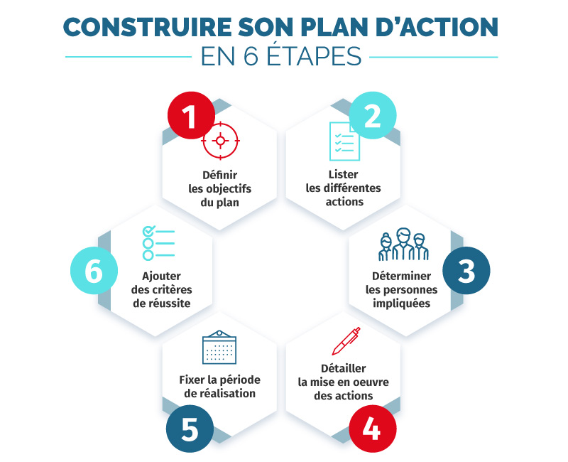

**Sommaire**

**Étape 1 – Définir les objectifs du plan**

**Étape 2 – Lister les différentes actions**

**Etape 3 – Déterminer les personnes impliquées**

**Etape 4 – Détailler la mise en œuvre des actions**

**Etape 5 – Fixer la période de réalisation**

**Etape 6 – Ajouter des critères de réussite**

Le plan d’action permet :

* **D’être plus efficient** : on sait exactement ce que l’on doit faire, on évite donc la perte de temps inutile en restant concentrer sur les tâches qui nous sont allouées. On maîtrise donc le temps définit et on limite les retards potentiels.
* **D’éviter les oublis** : en sachant quelles actions chaque personne doit mener en détail, il suffit juste de se référer au plan d’action afin de réaliser les tâches décrites.
* **De gagner de la visibilité** : toutes les idées émanant de notre objectif sont clairement définies et détaillées, ce qui évite de s’éparpiller et de se concentrer sur des missions claires et cohérentes. De plus, le plan d’action étant définit entièrement et sur toute la durée du projet, chaque personne sait quelle tâche sera accomplie dans les jours, semaines voire mois à venir. Cela permet de savoir où l’on va et comment le projet avance à tous les niveaux.
* **D’optimiser les ressources** : en ayant une visibilité globale du projet, chaque collaborateur sait ce que les autres ont à faire. Cela évite les doublons en termes de tâches et permet donc un gain de temps et d’argent. De plus, les moyens humains et financiers peuvent être optimisés en concentrant les tâches au même moment sur les moyens nécessaires.
* **D’anticiper des problèmes** : la visibilité accrue que donne le plan d’action permet d’anticiper certains problèmes et donc de mettre en place une solution pour l’éviter ou le maîtriser.
* **De motiver les collaborateurs autour d’un objectif commun** : ce qui entraîne une implication forte des candidats et une bonne coordination des acteurs entre eux, les tâches étant optimisées pour cela.

**Voici une méthode pour y parvenir !**

* **Étape 1 – Définir les objectifs du plan. ...**
* **Étape 2 – Lister les différentes actions. ...**
* **Etape 3 – Déterminer les personnes impliquées. ...**
* **Etape 4 – Détailler la mise en œuvre des actions. ...**
* **Etape 5 – Fixer la période de réalisation. ...**
* **Etape 6 – Ajouter des critères de réussite.**

**Étape 1 – Définir les objectifs du plan**

**Avant de débuter la réalisation du plan d’action, il est judicieux de commencer par rappeler le contexte dans lequel ce dernier s’inscrit et les objectifs auxquels il entend répondre. Non seulement cela lui donnera du sens, mais cela permettra aussi au gestionnaire et aux équipes chargées de le mettre en œuvre de ne pas perdre de vue la finalité des tâches qu’ils vont devoir réaliser.**

**Étape 2 – Lister les différentes actions**

**Évidemment, pas de plan d’action… sans actions ! Soigneusement sélectionnées en amont, ces différentes mesures peuvent faire l’objet d’un classement par priorité. L’intérêt étant de mettre en avant les actions les plus urgentes ou celles qui concourent le plus à atteindre l’objectif visé.**

**S’il est évidemment nécessaire de décrire un minimum le contenu de l’action, assurez-vous toutefois de faire preuve de concision pour éviter que le plan perde en lisibilité. En effet, n’oubliez pas qu’il s’agira d’un document de référence pour tous les collaborateurs impliqués !**

**Etape 3 – Déterminer les personnes impliquées**

**Chaque action doit obligatoirement être supervisée par un responsable. Il convient évidemment de privilégier un collaborateur qui possède les compétences nécessaires pour cette mission. C’est lui qui va notamment s’assurer de sa bonne mise en œuvre, dans le respect des conditions préalablement définies.**

**Dans cette même partie, il peut également être judicieux d’indiquer les personnes qui vont participer à la réalisation de l’action.**

**Etape 4 – Détailler la mise en œuvre des actions**

**Cette étape se focalise sur le « comment » des actions, c’est-à-dire sur les moyens utilisés (humains comme matériels) et le budget alloué pour leur concrétisation. En se référant à ces informations, le gestionnaire du plan d’action peut ainsi veiller à ce que la poursuite de l’objectif n’outrepasse pas les ressources initialement prévues.**

**Etape 5 – Fixer la période de réalisation**

**Alors que certaines actions sont associées à une échéance bien précise, d’autres sont soumises à une certaine récursivité (1 fois par mois, deux fois par trimestre…). Il est donc nécessaire d’indiquer cette fréquence afin que la ou les personnes en charge de l’exécution de la tâche en question ne fassent pas l’impasse sur une itération, au risque de compromettre la mission.**

**Etape 6 – Ajouter des critères de réussite**

**Définir des critères de réussite, c’est s’assurer que le résultat de l’action est bien conforme aux intentions de départ. Si le résultat attendu est relié à une valeur précise, il peut être judicieux d’indiquer également une valeur de départ afin d’avoir un point de comparaison.**

**Par exemple, si l’une des actions à mener consiste à réduire de moitié le nombre d’impressions effectuées dans un service chaque mois afin de diminuer les dépenses globales, son critère de réussite peut tout simplement correspondre à la valeur initiale divisée par deux.**